**МЫ должны помнить и чтить свою историю**

Великая Отечественная война, блока-

да Ленинграда – непросто эпизод из прошлого. Это история нашей страны.

«Ленинград был освобожден после

нескольких лет тяжелейшей блокады,

спланированной вражескими захватчиками. Но, несмотря на тяжелейшие испытания, ленинградцы выстояли, они показали пример стойкости, мужества и героизма.

***900 -*** для тех, кто жил в этом городе — это не просто цифра: каждый их этих дней оставлял тяжелый след в жизни каждого блокадника. Ленинград терял своих жителей с колоссальной скоростью.

По разным подсчетам, в городе погибло от 692 000 до 1 500 000 человек — и почти все

из них умерли от голода. Единственной надеждой на завтрашний день был паек.

Буханка хлеба постепенно превратилась в 125-ти граммовый кусочек — именно такая минимальная норма выдачи хлеба была установлена для жителей блокадного Ленинграда.

**Не шумите вокруг - он дышит,**

**Он живой ещё, он всё слышит...**

**Как из недр его вопли: «Хлеба!»**

**До седьмого доходят неба...**

**Но безжалостна эта твердь.**

**И глядит из всех окон - смерть.**

**Анна Ахматова**

Детская рука, теряющая силы от голода, писала неровно, скупо. Хрупкая душа, поражённая страданиями, была уже не способна на живые эмоции. Таня просто фиксировала реальные факты своего бытия – «трагические визиты смерти» в родной дом.

**У планеты нашей сердце**

**Бьётся гулко, как набат.**

**Не забыть земле Освенцим,**

**Бухенвальд и Ленинград.**

**Светлый день встречайте, люди,**

**Люди, вслушайтесь в дневник:**

**Он звучит сильней орудий,**

**Тот безмолвный детский крик:**

**«Савичевы умерли. Умерли все. Осталась одна Таня».**

В зимнее время, когда Ладога замерзала, прямо по речному льду прокладывали трассу для доставки продовольствия — «Дорогу жизни». Дорогу постоянно бомбили и обстреливали с воздуха, но машины не прекращали идти вперед и доставлять в город продукты и надежду на жизнь.

Всего в первую блокадную зиму ледовая дорога работала 152 дня.

За это время было перевезено 361 тыс.

тонн различных грузов, в том числе

262,5 тыс. тонн продовольствия.

Из города было эвакуировано более 500 тысяч ленинградцев и более 35 тысяч раненых.

Блокада Ленинграда осталась не только на фотографиях, в книгах по истории войны

и школьных учебниках, она сохранилась в памяти ленинградцев: многие из них сохранили кусочек блокадного хлеба как напоминание о тех страшных днях.



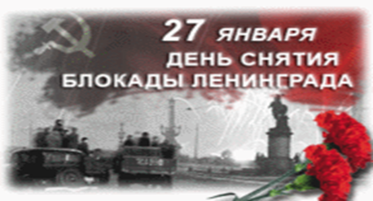

***Героические 900 дней блокады***

***Я говорю: нас, граждан Ленинграда,***

***не поколеблет грохот канонад,***

***и если завтра будут баррикады-***

***мы не покинем наших баррикад…***

***И женщины с бойцами встанут рядом,***

***и дети нам патроны поднесут,***

***и надо всеми нами зацветут***

***старинные знамёна Петрограда.***

***Ольга Берггольц.***

«Ленинградская симфония»

9 августа 1941 года немцы н а Выборгской стороне. Это самое

обещали занять Ленинград.

Ровно год спустя в

несломленном городе состоялась

премьера 7-й симфонии

Шостаковича, которую в последствии назвали «Ленинградской». Во время исполнения симфония транслировалась радио и

громкоговорителям городской сети.

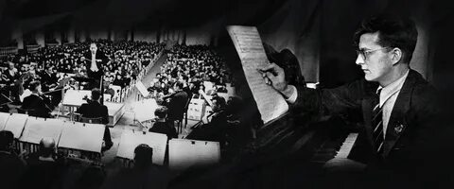

Блокада Ленинграда осталась не только на фотографиях, в книгах по истории войны

и школьных учебниках, она сохранилась в памяти ленинградцев: многие из них сохранили кусочек блокадного хлеба как напоминание о тех страшных днях.

Истории блокадников бережно хранятся их семьями — чтобы не забывать о том, какими самоотверженными и стойкими были их бабушки и дедушки, спасая себя и своих близких. Сегодня блокадный хлеб стал для нас символом мужества обычных людей и стойкости человеческого духа

Пока мы помним о ленинградцах — они живы в наших сердцах. И сохранение памяти

о них — это самый простой и доступный способ выразить свои чувства по отношению к ним. 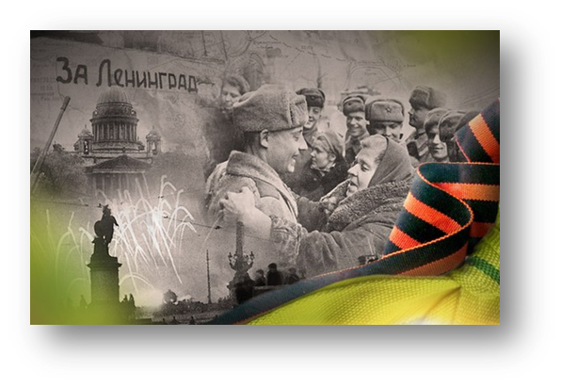

**Городу Ленинграду**

**Голод и холод.**

**Война и разруха.**

**Сильный был город,**

**Не падал он духом!**

**Дыхание смерти было повсюду,**

**Но выжили, выжили люди!**

**Блокадный паёк,**

**Стакан кипятка.**

**Вот жизни глоток,**

**Потом темнота.**

**А город прорвался!**

**А город воскрес!**

**А город остался!**

**Никуда не исчез!**

Указом Президента РФ Владимиром Владимировичем Путиным ***2025*** год в России объявлен **Годом защитника Отечества**. Год защитника Отечества призван напомнить нам об ответственности, о достоинстве, верности и чести наследника Великой Победы, которым является каждый гражданин нашей страны.

**Прочтите обязательно:**

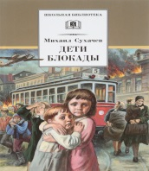

М. Сухачёв "Дети блокады"

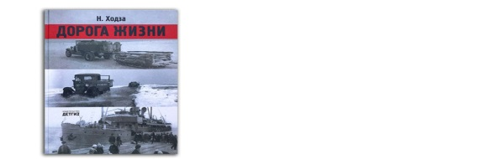

Н. Ходза "Дорога жизни"

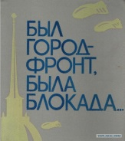

Стихи и рассказы о великой отечественной войне

"Был город - фронт, была блокада..."

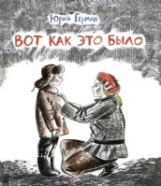Ю. Герман "Вот как это было"

Донской отдел

МБУК ВР «МЦБ» им. М. В. Наумова

ул. Ленина 19 тел:886394 75-5-00

